DANH MỤC THỦ TỤC HÀNH CHÍNH CẤP PHƯỜNG
LĨNH VỰC: VĂN HÓA THÔNG TIN

TT | Tên thủ tục hành chính | Mã QR tra cứu TTHC | MÃ QR thực hiện TTHC
1 | Tặng danh hiệu Gia đình văn hóa hàng năm | 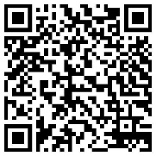
2 | Xét tặng giấy khen Gia đình văn hóa | 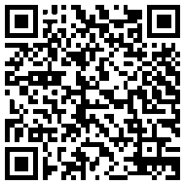
3 | Thông báo tổ chức lễ hội | 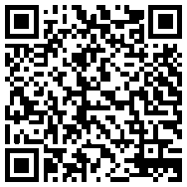
4 | Công nhận câu lạc bộ thể thao cơ sở | 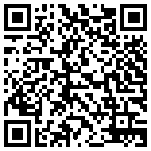
5 | Thủ tục thông báo thành lập thư viện đối với thư viện cộng đồng | 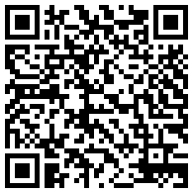
6 | Thủ tục thông báo sáp nhập,hợp nhất, chia, tách thư viện đối với thư viện cộng đồng | 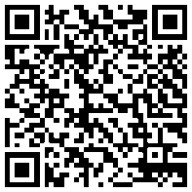
7 | Thủ tục thông báo chấm dứt hoạt đông thư viện cộng đồng | 